- Lokalizacja, przebieg i zakres inwestycji.

- Lokalizacja
Inwestycja zlokalizowana jest w mieście Gorzów Wlkp. (miasto na prawach powiatu), woj. lubuskie.
Mapa miasta Gorzowa Wlkp. i powiatu gorzowskiego
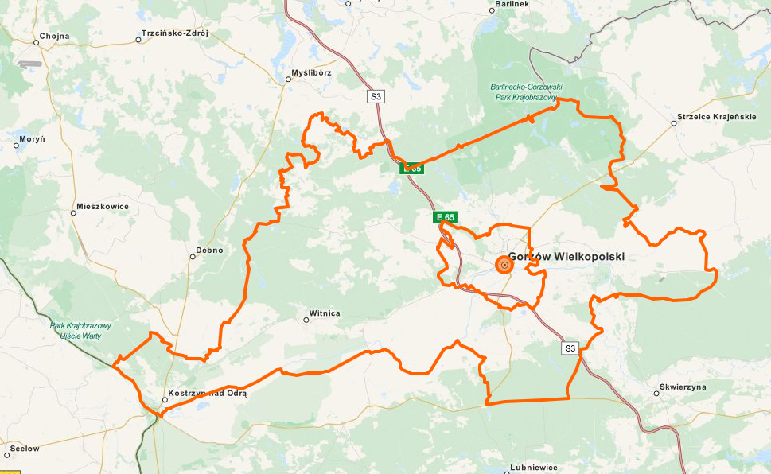
źródło: http://www.openstreetmap.org
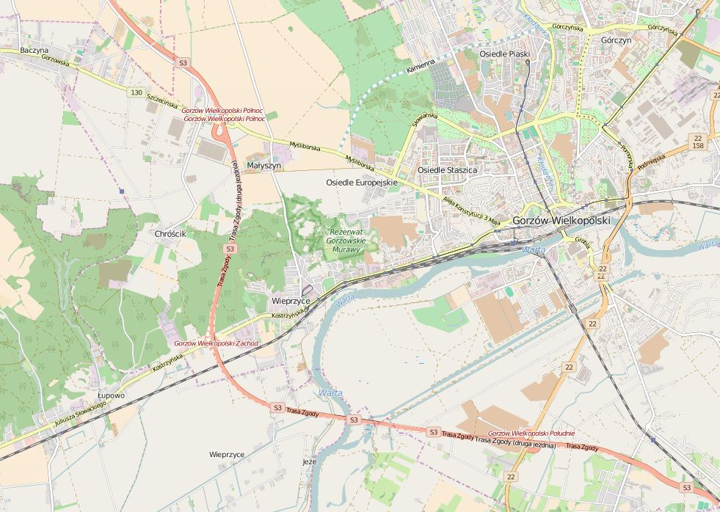
źródło: http://www.openstreetmap.org
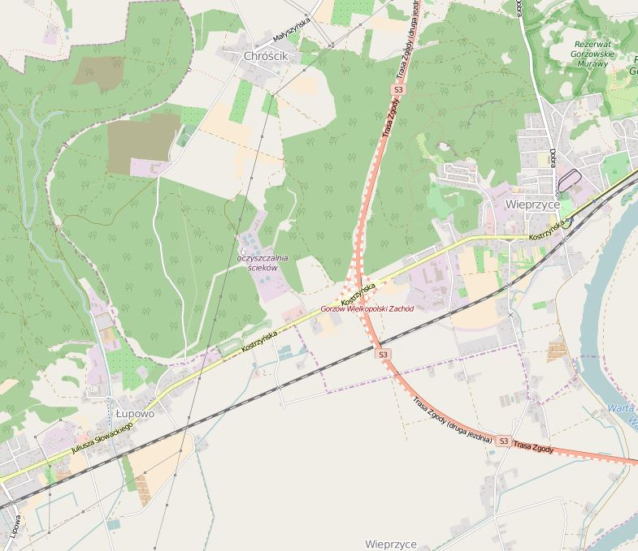
źródło: http://www.openstreetmap.org
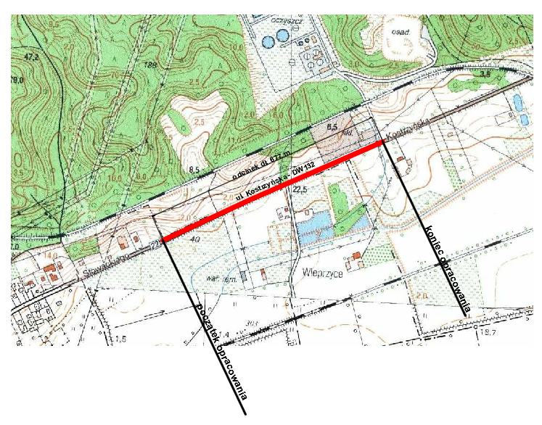
źródło: http://mapy.geoportal.gov.pl, opracowanie własne

Przebudowywany odcinek drogi wojewódzkiej nr 132 znajduje się w obrębie ewidencyjnym Wieprzyce, od granicy m. Gorzów do węzła S3, na dł. ok 0,686 km.

- Przebieg przedmiotowego odcinka DW132:

Droga od granicy miasta (km 0+000) do węzła S3 (km 0+686) posiada przekrój drogowy z jezdnią szer. ok 6,0 m i poboczami gruntowymi. Odwodnienie jezdni odbywa się na tereny przyległe do jezdni, oraz odcinkowe rowy przydrożne o funkcjach infiltracyjno – odparowujących. W km ok 0+600 znajdują się przystanki autobusowe w obu kierunkach.
W km 0+390,70 znajduje się skrzyżowanie zwykłe z ul. Dolną (strona prawa, droga gminna nr 100721F, klasa L).
Droga nie posiada chodników i ścieżek rowerowych.
W sąsiedztwie ul. Kostrzyńskiej po stronie lewej na początku przedmiotowego odcinka znajdują się formy ochrony przyrody w postaci obszaru NATURA 2000 Murawy Gorzowskie PLH 0800058, oraz użytek ekologiczny pn.”Gorzowskie Murawy Kserotermiczne”.
- Zakres inwestycji
- przebudowa istniejącej jezdni ul. Kostrzyńskiej,
- przebudowa skrzyżowania z ul. Dolną – skrzyżowanie zwykłe,
- budowa odwodnienia:
    - kanalizacja deszczowa,
    - rowy infiltracyjno – odparowujące,
    - ściek korytkowy górski,
    - ścieki przykrawężnikowe,
    - rowy przydrożne,
- budowa oświetlenia drogowego w systemie led,
- przebudowa przepustów,
- budowa chodnika,
- budowa ścieżki rowerowej,
- budowa zatok autobusowych,
- przebudowa zjazdów,
- budowa sygnalizacji świetlnej na przejściach dla pieszych,
- przebudowa infrastruktury technicznej,
- wykonanie oznakowania pionowego i poziomego,
- montaż wiat przystankowych,
- budowa elementów BRD,
- dostosowanie ulicy do potrzeb osób niepełnosprawnych, niewidomych.
- zagospodarowanie zieleni,
- dowiązanie się do budowanego węzła S3 w zakresie jezdni oraz chodnika i ścieżki rowerowej.

I.1.a Charakterystyczne wielkości określające wielkość zadania i zakres robót budowlanych

I.1.a.1. Charakterystyczne parametry dotyczące dróg

Podstawowe parametry nowego odcinka DW132:
- Klasa drogi: G
- Kategoria ruchu: KR3
- Nośność: 115 Kn/oś
- Prędkość projektowa: V_{p} = 50 km/h
- Prędkość miarodajna: V_{m} = 70 km/h (t. zabudowy)
- Przekrój poprzeczny:
  - 1x2
- Typ przekroju: uliczny
- Szerokość pasa ruchu: 3,5 m
- Pochylenie drogi na odcinku prostym: 3,00 % (przekrój daszkowy).
- Pochylenie drogi na łuku: daszkowe 3,00 % (przekrój daszkowy).
- Promienie łuku poziomego na szlaku R = 5 000 m
- Odwodnienie:
  - kanalizacja deszczowa: wpusty deszczowe z osadnikiem, przykanaliki, kolektor,
  - rowy przydrożne,
  - rowy infiltracyjno – odparowujące,
  - ściek korytkowy górski,
  - ściek przykrawężnikowy.

I.1.a.2. Zagospodarowanie terenu przyległego do DW132
Zagospodarowanie terenu otaczającego przebudowywany odcinek DW132 przewiduje jedynie obsianie trawą, oraz wycinkę drzew kolidujących z inwestycją i martwych.

I.1.a.3. Oświetlenie

Oświetlenie na obszarze inwestycji przewiduje oświetlenie drogowe:
- przejście dla pieszych,
- oświetlenie na szlaku,
- oświetlenie przystanków,
- oświetlenie skrzyżowań,
- oświetlenie ścieżek rowerowych i chodników.
W ramach ograniczenia wpływu na środowisko naturalne należy zaprojektować i wykonać oświetlenie jako energooszczędne w technologii LED.
Słupy oświetleniowe od strony ścieżki rowerowej powinny posiadać podwójne klosze obejmujące również obszar ścieżki rowerowej i chodnika.

I.1.a.4. Sygnalizacja świetlna

Sygnalizację świetlną należy rozważyć na etapie Projektu Budowlanego przy przejściu dla pieszych w km 0+586,50:
- sygnalizacja wzbudzana przez pieszych,
- sygnalizatory po obu stronach jezdni.

I.1.a.5. Zabezpieczenie akustyczne

W obszarze inwestycji nie jest wymagane i nie stosuje się ekranów akustycznych.

I.1.a.6. Chodniki i ścieżki rowerowe.

Na całym obszarze należy zaprojektować obsługę pieszych oraz rowerzystów poprzez:
- chodniki
- szer.1,5 m,
- nawierzchnia z kostki betonowej,
- nawierzchnia przystosowana do obciążeń od pojazdów utrzymaniowych i war. gruntowych,
- ścieżki rowerowe
- szer. 2,0 m,
- nawierzchnia asfaltowa
- nawierzchnia przystosowana do obciążeń od pojazdów utrzymaniowych i war. gruntowych,
W przypadku przebiegu sąsiadującego ciągu pieszego i rowerowego należy wykonać opaskę separacyjną szer. 0,2 m.
Ostateczne rozwiązania należy uzgodnić na kolejnych etapach przygotowania dokumentacji.

I.1.a.7. Zjazdy

W obszarze inwestycji występują zjazdy publiczne:
- na drogi wewnętrzne:
- przemysłowe,
- na obszary działalności gospodarczych
- usługi,
oraz zjazdy indywidualne do posesji, lub na drogi prowadzące do posesji.

Przewiduje się przebudowę istniejących zjazdów, przy zachowaniu w pierwszej kolejności warunków technicznych, oraz stanu istniejącego.
Na kolejnych etapach przygotowania dokumentacji należy przeanalizować i rozważyć konieczność zaprojektowania nowych zjazdów.

I.1.a.8. Urządzenia i elementy ochrony środowiska

W ramach ochrony środowiska w przedmiotowej inwestycji przewidziano:
- separatory piaskowe i substancji ropopochodnych przy zrzucie wód opadowych do cieku w km 0+381,
- zastosowanie odpowiednich wpustów deszczowych z osadnikami, uniemożliwiających wpadanie małych zwierząt,
- zastosowanie korytka ściekowego górskiego uniemożlwiające utknięcie płazom i gadom.

Na etapie projektu budowlanego należy rozważyć możliwość przykrycia korytka np. płytami betonowymi perforowanymi, oraz możliwość zastosowania wówczas korytek krakowskich.

I.1.a.9 Urządzenia bezpieczeństwa ruchu drogowego

Inwestycja przewiduje wykonanie:
- oznakowanie poziome,
- oznakowanie pionowe,
- bariery energochłonne w obszarze rowów strona prawa,
- balustrady U-11a w obszarze zbliżeń ścieżki rowerowej do drogi, oraz w obszarze przepustów,
- system fakturowy na ciągach pieszych (TGSIs)
system usprawniający poruszanie się w ciągach pieszych ludzi niepełnosprawnych wzrokowo, z podziałem na 3 rodzaje faktur:
a) typ A- faktura kierunkowa w postaci podłużnych wałków biegnących równolegle do biegu chodnika
b) tyb B- faktura ostrzegawcza (bezpieczeństwa) w postaci powierzchni o fakturze ściętych stożków, umieszczanych wzdłuż krawędzi peronów, przejść dla pieszych, pierwszych i ostatnich stopni schodów zewnętrznych oraz początku i końcu ramp dla niepełnosprawnych. Ich wymiary i odległość od krawędzi opisano w dalszych działach.
c) tyb C- faktura uwagi (informacji) stosowana na przecięciu faktur kierunkowych, ich załamaniach pod kątem prostym lub na ich końcach. Powierzchnia musi mieć fakturę inną niż ostrzegawczą, np. „wyniesione kwadraty”, informuje o zmianie kierunku ścieżki kierunkowej lub o dotarciu do punktu zainteresowania- wiaty przystankowej, biletomatu, infomacji miejskiej itd.
- linie ostrzegawcze
Linia o kontrastującym kolorze (zalecany żółty) umieszczana na krawędzi peronów od strony do której podjeżdża pojazd komunikacji miejskiej i na przejściach dla pieszych, na granicy strefy oczekiwania i jezdni. Linia powinna mieć minimum 7cm szerokości (maksimum 10cm) i biec wzdłuż całej krawędzi.
- sygnał akustyczny przy sygnalizacji świetlnej na przejściu dla pieszych.

I.1.a.10. Zatoki autobusowe

Przewidziano dwie zatoki autobusowe dla obu kierunków.

I.1.a.11. Odwodnienie

Odwodnienie wód opadowych, powierzchniowych w obszarze inwestycji obejmuje:
- sieć kanalizacji deszczowej wzdłuż drogi wojewódzkiej nr 132 przewidujący:
- wpusty deszczowe z osadnikami, wraz z przykanalikami,
- kolektor ściekowy,
- ścieki przykrawężnikowe,
- separator subst. ropopochodnych,
- rowy przydrożne,
- rowy infiltracyjno – odparowujące,
- ściek korytkowy górski,

I.1.a.12. Obiekty inżynierskie, przepusty drogowe.

W obszarze inwestycji występują 2 przepusty w ciągu cieków.
2 przepusty w ciągu cieków tj.
- Przepust Ø750 w km 0+381 – wymaga wydłużenia jednostronnego ze względu na zlokalizowanie przy jezdni ścieżki rowerowej,
- Przepust Ø1400 w km 0+673 – wymaga wydłużenia jednostronnego ze względu na zlokalizowanie przy jezdni chodnika oraz ścieżki rowerowej,
Dodatkowo pod zjazdem w km 0+678.1 zlokalizowany jest przepust drogowy:
- W km 0+678 przepust Ø600 – wymaga wydłużenia jednostronnego ze względu na lokalizację chodnika i ścieżki rowerowej.

I.1.a.13. Inne obiekty oraz infrastruktura techniczna w pasie drogowym związana i niezwiązana z drogą

Ze względu na przyjęte rozwiązania sytuacyjno-wysokościowe zajdzie konieczność przebudowy następujących urządzeń kolidujących z budową drogi:
- sieć elektroenergetyczna,
- sieć wodociągowa,
- sieć telekomunikacyjna.
Warunki techniczne znajdują się w odrębnym załączniku oraz w wersji elektronicznej na płycie CD będącej załącznikiem do OPZ

I.1.d. Szczegółowe właściwości funkcjonalno-użytkowe

I.1.d.1. Szczegółowe parametry dotyczące dróg

1.1.d.1.1. Parametry drogi wojewódzkiej nr 132

Kategoria ruchu została wyznaczona w oparciu o prognozę ruchu
- Klasa drogi:
- Kategoria ruchu: KR3
- Nośność: 115 Kn/oś
- Prędkość projektowa: V_{p} = 50 km/h
- Prędkość miarodajna: V_{m} = 70 km/h (t. zabudowy)
- Przekrój poprzeczny:
  - 1x2
- Typ przekroju: uliczny
- Szerokość pasa ruchu: 3,5 m
- Pochylenie drogi na odcinku prostym: 3,00 % (przekrój daszkowy).
- Pochylenie drogi na łuku: daszkowe 3,00 % (przekrój daszkowy).
- Promienie łuku poziomego na szlaku R = 5 000 m
- Odwodnienie:
  - kanalizacja deszczowa: wpusty deszczowe z osadnikiem, przykanaliki, kolektor,
  - rowy przydrożne,
  - rowy infiltracyjno – odparowujące,
  - ściek korytkowy górski,
  - ściek przykrawężnikowy.

1.1.d.1.2. Geometria trasy w planie drogi wojewódzkiej nr 132

Geometria przebudowywanej drogi ograniczona jest przez następujące czynniki:
- stan istniejącej infrastruktury drogowej i nie związanej z drogą,
- obiekty inżynierskie ( przepusty),
Poniższe parametry trasy w planie nie należy traktować jako ostatecznych.
Geometria w planie musi uwzględniać m.in. zaktualizowany stan faktyczny terenu (mapa do celów projektowych).

1.1.d.1.3. Przebieg niwelety drogi wojewódzkiej nr 132

Niweleta przebudowywanej jezdni DW132 powinna spełniać wymagania warunków technicznych, a szczególnie warunek widoczności na zatrzymanie.
Należy również zachować możliwie jak najlepszą koordynację niwelety z trasą w planie.

1.1.d.1.4. Przekrój poprzeczny drogi wojewódzkiej nr 132

- Przekrój 1 x 2
- Jezdnia dwupasowa 2x3,5
- Przekrój uliczny
- Pochylenie jezdni i=3,0%
- Pochylenie chodników, ścieżek rowerowych i=3%
- Zatoki autobusowe szer. 3,5 m – pochylenie i=3%

1.1.d.1.5. Parametry skrzyżowań

- Skrzyżowanie z ul. Dolną (droga gminna nr 100721F, klasa L)
– km 0+390,70
- Skrzyżowanie zwykłe
- 3 – wlotowe,
- wyłukowania wlotów R = 8 m,
- wyłukowania wylotów R = 8 m,
- kąt skrzyżowania 77.7 stopni,
- odwodnienie: kanalizacja deszczowa,
- oświetlenie.

1.1.d.1.6. Prognoza ruchu, kategoria ruchu

Wskaźniki PKB oraz wskaźniki elastyczności użyte w obliczeniach:

Na podstawie Generalnego Pomiaru Ruchu z roku 2015 przeanalizowano i obliczono średni dobowy ruch.

Kategoria ruchu wg Typowych Konstrukcji Nawierzchni Podatnych i Półsztywnych z roku 2012:
Okres projektowy: 20 lat
N₁₀₀ =0,5*1*1*( (902168*0,45)+(1249155*1,7)+(241065*1,15))= 1,403 mln
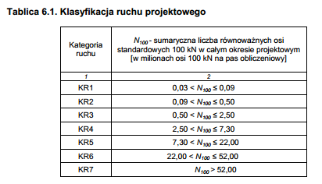
Kategoria ruchu: KR3

1.1.d.1.7. Założenia projektowe dla konstrukcji nawierzchni

Założenia do konstrukcji jezdni na DW132:
Konstrukcja nawierzchni powinna być opracowana na podstawie:
- pomiarów ruchu przeprowadzonych na poszczególnych odcinkach drogi DW132
- wyznaczenie kategorii ruchu,
- opinii geotechnicznej określającej grupę nośności podłoża,
- ugięć sprężystych nawierzchni (belka Benkelmana lub ugięciomierzem FWD) w przypadku projektowania wzmocnienia istniejącej nawierzchni.
Zgodnie z zaleceniami Zamawiającego w przedmiotowym opracowaniu przewidziano wymianę konstrukcji nawierzchni.
Kategoria ruchu: KR3

Określenie wstępnych warunków wodnych

Na podstawie przeprowadzonych badań geologicznych stwierdzono
- Dobre warunki gruntowo-wodne dla otworów 1,2,3,4
Nośność podłoża
Grunty pod droga zakwalifikowano grupy nośności G1.

1.1.d.1.8 Przyjęcie wstępnej konstrukcji nawierzchni
Ostateczny dobór konstrukcji nawierzchni oraz ostateczna kategorię ruchu na budowanej drodze należy ustalić z Zamawiającym. Wykonawca jest zobowiązany do opracowania i uzgodnienia z Zamawiającym projektu konstrukcji nawierzchni, uwzględniającego m.in. ewentualne zapisy poszczególnych uzgodnień, opinii, decyzji, w szczególności decyzji o środowiskowych uwarunkowaniach zgody na realizację inwestycji.
Przyjęte konstrukcje nawierzchni są założeniami wstępnymi. Grupy nośności podłoża wyznaczone są wstępnie. Do zadań późniejszego wykonawcy będzie zaprojektowanie i wykonanie odpowiedniej konstrukcji nowej nawierzchni i opcjonalnie wzmocnienia istniejącej.
Istniejącą nawierzchnie konstrukcji jezdni ul. Kostrzyńskiej dopuszcza się wykorzystać (w miarę możliwości) w oparciu analizę ugięć nawierzchni która nie jest częścią tego opracowania. Opracowanie takie należy wykonać w przypadku gdy Zamawiający zdecyduje o możliwym wykonaniu wzmocnienia na istniejącej nawierzchni asfaltowej.
Zgodnie z analiza i obliczeniami po przyjęciu konstrukcji grubość konstrukcji nie wymaga zastosowania warstwy mrozoochronnej. Nie jest wymagane również zastosowanie warstwy odsączającej.
Wstępna konstrukcja nawierzchni ul. Kostrzyńskiej:
KR3
Podłoże: G1
- warstwa ścieralna – AC 8 gr. 4 cm,
- warstwa wiążąca – AC 16 gr 8 cm,
- podbudowa zasadnicza – AC 16 gr 10 cm,
- podbudowa pomocnicza z mieszanki niezwiązanej gr. 15 cm.
Wstępna konstrukcja nawierzchni chodnika:
Podłoże: G1
- warstwa ścieralna – kostka betonowa gr. 8 cm,
- podsypka piaskowa gr. 3 cm,
- podbudowa zasadnicza z KŁSM gr. 15 cm,

Wstępna konstrukcja nawierzchni ścieżki rowerowej:
Podłoże: G1
Zgodnie z zaleceniami zawartymi w Karcie Informacyjnej przedsięwzięcia zaleca się zastosowanie nawierzchni asfaltowej przepuszczalnej.
Projektant na etapie projektu budowlanego uzgodni z Zamawiającym ostateczną technologię wykonania, uwzględniając również opinie środowisk zainteresowanych.

Wstępna konstrukcja nawierzchni zatok autobusowych:
Podłoże: G1
- warstwa ścieralna – beton cementowy gr. 23 cm,
- warstwa poślizgowa: powierzchniowe utrwalenie
- podbudowa z mieszanki związanej spoiwem hydraulicznym gr. 20 cm,
- podbudowa pomocnicza z mieszanki związanej spoiwem hydraulicznym gr. 20 cm,

Ostateczną konstrukcję, jak i kolor i materiał krawężników i kostki należy uzgodnić z Zamawiającym.

1.1.d.1.9 Wymagania dotyczące rozwiązań konstrukcyjnych
Zamawiający wymaga, aby rozwiązania konstrukcyjne zostały zaprojektowane na trwałość wymaganą zapisami stosownych rozporządzeń a konstrukcja drogi miała zapewnioną trwałość 20 lat w przypadku nawierzchni podatnych i półsztywnych, oraz 30 lat w przypadku nawierzchni betonowych. Wykonawca udzieli gwarancji i rękojmi na wykonane roboty budowlane wszystkich branż na okres 5 lat.

I.1.d.2. Zagospodarowanie terenu przyległego DW132
Zagospodarowanie terenu otaczającego modernizowany odcinek DK22 przewiduje:
- oświetlenie parkowe,
- modułowe wyposażenie peronów,
- wiaty przystankowe,

1.1.d.2.1. Modułowe wyposażenie peronów na przystankach komunikacji zbiorowej

Ujednolicony standard peronów komunikacji miejskiej w zakresie opracowania obejmuje:
- zaznaczenie kontrastującym kolorem (zalecany żółty) krawędzi peronu od strony zatoki (w przypadku komunikacji autobusowej) lub od strony przy której zatrzymuje się pojazd szynowy. Linia kontrastowa powinna mieć szerokość minimalną 7cm, maksymalną 10cm, na całej długości krawędzi peronu.
- zabezpieczenie pasem ostrzegawczym o odmiennej fakturze (np. „ścięte stożki”) i kolorze, na całej długości krawędzi peronu w odległości 0,8 metra od krawędzi peronu od strony zatoki (w przypadku komunikacji autobusowej) lub od strony przy której zatrzymuje się pojazd szynowy. Szerokość pas na całej długości powinna mieć szerokość 0,3 m.
- zachowanie zalecanej odległości między krawędzią peronu przy której następuje zatrzymanie pojazdu komunikacji miejskiej do krawędzi wiaty przystankowej wynoszącej 1,9 metra. Wynika ona z zachowania szerokości pasa ruchu min. 0,8 metra między wiatą a fakturą ostrzegawczą dla ruchu wózka inwalidzkiego.
- wykonanie nawierzchni peronu z antypoślizgowego materiału, z pochyleniem maksymalnym 1% strefie oczekiwania. Nawierzchnia powinna być ukształtowana w sposób pozwalający na odprowadzanie wód opadowych, jednocześnie nie pozwalać na staczanie się wózków w kierunku krawędzi peronu.
- wyposażenie peronów w system TGSIs obejmujących pasy fakturowe kierunkowe oraz pola uwagi naprowadzające z traktów pieszych i pieszo-rowerowych do krawędzi peronu, do wiaty przystankowej i do biletomatu (opcjonalne).
- poprowadzenie ścieżek rowerowych tak by omijały wiaty przystankowe od tylnej strony, nie zakłócając przestrzeni oczekiwania peronu. W razie możliwości terenowych i konieczności funkcjonalnych zaleca się połączenie peronu ze ścieżką rowerową poprzecznym łącznikiem, biegnącym przy wiacie przystankowej, z możliwością zostawienia roweru przy stojaku na tyłach wiaty.
- oświetlenie peronu i jego najbliższego otoczenia światłem o natężeniu minimum 100 luxów

Zalecenia dodatkowe:
- podniesienie lokalne peronu przy krawędzi na wysokość 20cm celem ułatwienia wsiadania do pojazdów komunikacji miejskiej przez osoby niepełnosprawne.
- w przypadku wprowadzenia biletomatów zaleca się lokalizowanie w odległości minimalnej 1 metra od wiaty przystankowej, po prawej stronie. Do biletomatu należy doprowadzić ciągi fakturowe pomagające w nawigacji osobom niewidomym.

1.1.d.2.2. Modułowe i jednorodne wyposażenie przejść dla pieszych.

Ujednolicony standard przejść dla pieszych w zakresie opracowania obejmuje:

- zaznaczenie kontrastującym kolorem (zalecany żółty) krawędzi przejścia dla pieszych. Linia kontrastowa powinna mieć szerokość minimalną 7cm, maksymalną 10cm, na całej długości krawędzi przejścia.
- zabezpieczenie pasem ostrzegawczym o odmiennej fakturze (np. „ścięte stożki”) i kolorze, na całej długości krawędzi przejścia w odległości 0,5 metra i szerokości minimalnej 60cm, a maksymalnej 80cm.
- obniżenie krawężnika przy przejściu do wysokości 2cm lub do poziomu jezdni.
- malowanie pasów na przejściu dla pieszych równolegle do osi jezdni w linii prostej.
- zapewnienie strefy oczekiwania na całej szerokości przejścia o zalecanej głębokości 1,5 a minimalnej dopuszczalnej głębokości 1 metra.
- dobranie materiałów antypoślizgowych dla nawierzchni strefy oczekiwania z nachyleniem maksymalnym wynoszącym 1% nie pozwalającym na stoczenie się wózka w kierunku jezdni.
- zastosowanie kierunkowych faktur TGSIs o szerokości 40cm prowadzących prostopadle do przejść do faktur ostrzegawczych.
- oświetlenie przejścia i jego najbliższego otoczenia światłem o natężeniu minimum 30 luxów

Zalecane:
- umiejscowienie przycisku do zmiany sygnalizacji świetlnej po prawej stronie przejścia w odległości nie większej niż 30 cm, na wysokości nie większej niż 90cm od poziomu chodnika.
- w powyższym przypadku należy zainstalować sygnalizację dźwiękową dla potrzeb osób niewidomych w jednolitym standardzie uzgodnionym z Zamawiającym.

1.1.d.2.3. Modułowe schematy ciągów pieszych i rowerowych

Standard ciągów zastosowanych w zakresie opracowania obejmuje:

- zachowanie minimalnej szerokości chodnika wynoszącej 1,5 metra z możliwością przewężenia do 1,3 metra na odcinku nie dłuższym niż 3 metry,
- wykonanie obrzeży betonowych,
- nachylenie poprzeczne nie większe niż 3%,
- lokalizowanie lamp parkowych w odległości nie mniejszej niż 0,8m od brzegu chodnika,
- wykonanie kontrastujących kolorystycznie obrzeży w przypadkach gdy po obu stronach chodnik graniczy z inną powierzchnią brukowaną lub betonową,
- zastosowanie faktur kierunkowych TGSIs wzdłuż drogi gdy szerokość chodnika będzie równa lub większa niż 4 metry,
- zachowanie minimalnej szerokości ścieżki rowerowej równej 2,0 metra, wedle wskazówek Zamawiającego,
- nawierzchnię ścieżki rowerowej wykonaną z materiału o innej fakturze i kolorze niż sąsiadujący chodnik,
- wykonanie odstępu z kostki betonowej między ścieżką rowerową a chodnikiem o szerokości 20 cm,
- ustąpienie pierwszeństwa przez rowery na przecięciach z chodnikami sygnalizowane znakami poziomymi,
- oświetlenie ciągów pieszych oświetleniem zewnętrznym o natężeniu nie mniejszym niż 10lux.

1.1.d.2.4. Zieleń

Projekt zakłada zachowanie zieleni istniejącej, o ile nie zachodzi potrzeba jej usunięcia pod budowę lub zieleń przesłania widoczność kierowców.
Przewiduje się zagospodarowanie terenu poprzez obsianie trawą.

I.1.d.3. Oświetlenie

Lokalizacje słupów oświetleniowych przebudowywanych oraz budowanych należy projektować z uwzględnieniem [46] oraz z przepisami prawa i innymi uwarunkowaniami wynikłymi na etapie uzgodnień i innych. Wykonawca winien zaprojektować oraz wykonać oświetlenie drogowe wraz z przyłączami, zgodnie z uzyskanymi warunkami. Wszystkie przejścia dla pieszych, wyznaczone zatwierdzonym projektem stałej organizacji ruchu, w terenie zabudowy zaleca się oświetlić z pojedynczych latarni w technologii LED.

Oświetlenie drogowe należy zaprojektować w oparciu o normy [43], [44] i [45] lub rozwiązania równoważnego, za które uważać się będzie spełniające wszystkie wymagania przywołanych norm w przedmiotowym zakresie. W oparciu o powyższe normy lub rozwiązania równoważne należy wykonać obliczenia oświetleniowe, uzasadniające przyjęte rozwiązania projektowe dla zapewnienia parametrów oświetleniowych przynależnych dla dobranych klas
oświetleniowych w wyniku wieloetapowego procesu w odniesieniu przede wszystkim do parametrów projektowanej drogi.

Należy doprowadzić przyłącza energetyczne do miejsc zarezerwowanych pod konstrukcje urządzeń w pasie drogowym. W miejscach zarezerwowanych pod instalację urządzeń, dopuszcza się zasilanie z odnawialnych źródeł energii elektrycznej tzw. hybrydowych (stacja solarna + generator wiatrowy) wyłącznie w przypadku braku dostępu do sieci niskiego napięcia lub utrudnionego dostępu do sieci niskiego napięcia, powodującego poniesienie
niewspółmiernych nakładów w stosunku do mocy zapotrzebowanej. Parametry (moce) każdego osobno z wymienionych powyżej odnawialnych źródeł energii muszą zapewniać 100% zaopatrzenia urządzenia w energię elektryczną.
Oprawy oświetleniowe powinny charakteryzować się między innymi odpornością na czynniki atmosferyczne, posiadać system wentylacji i być odporne na stłuczenie. Zalecana II klasa ochronności. Ze względów eksploatacyjnych stosować należy oprawy o konstrukcji zamkniętej, dwukomorowej i stopniu zabezpieczenia przed wpływami zewnętrznymi komory
lampowej, co najmniej IP 65 oraz co najmniej IP 54 dla komory osprzętu elektrycznego. Klosz ochraniający komorę lampową powinien być wykonany z materiału o odporności na uderzenia, co najmniej IK-08 zgodnie z [42] lub rozwiązanie równoważne, za które uważać się będzie spełniające wszystkie wymagania przywołanej normy. Dostęp do układu zapłonowego nie powinien rozszczelniać komory optycznej. Dopuszczalne są również rozwiązania polegające na umieszczeniu układu zapłonowego oprawy we wnęce słupowej zamiast w oprawie. Wymiana źródła światła powinna być możliwa bez użycia narzędzi.
Oświetlenie zaprojektować jako energooszczędne w technice LED – inteligentne sterowanie zdalnie sterowane z szafki oświetleniowej oraz osobno możliwość programowania każdej oprawy (zmniejszania i zwiększania mocy w danym czasie). Oprawy w II klasie ochronności do lamp LED, dobrane w zakresie kategorii i klasy oświetlenia dla danej klasy drogi, o średniej optyce, stopniu ochrony IP65, oprawie aluminiowej, kloszu poliwęglanu z soczewkami przezroczystymi, o barwie światła – ciepła biel. Żywotność min. 60 000 godzin. Zasilacz źródła światła zintegrowany z oprawą z funkcją stałego strumienia świetlnego. Konserwacja oprawy od dołu poprzez otwarcie obudowy z pojedynczym zamkiem, szyba przednia na zawiasach. Oprawy LED powinny posiadać zaprojektowany tzw. system inteligentnego sterowania oświetleniem.
Zaprojektowane oświetlenie pozostanie na majątku Miasta Gorzowa Wlkp.
Należy uzyskać uzgodnienia proponowanych rozwiązań przez Inżyniera i Zamawiającego.
Ponadto sprzęt oświetleniowy podlega przepisom [51]i musi spełniać postanowienia normy nr [52]lub rozwiązania równoważnego, za które uważać się będzie spełniające wszystkie wymagania przywołanej normy w przedmiotowym zakresie dopuszczalnych poziomów emisji do sieci elektroenergetycznej wyższych harmonicznych.
Projektowane oświetlenie może być usytuowane tylko na działkach będących własnością Miasta i w jego zarządzie.
W sprawie warunków przyłączenia do sieci elektroenergetycznej projektowanego oświetlenia należy zwrócić się do ENEA Operator.
Na podstawie uzyskanych warunków przyłączenia dobrać kolejne stopnie zabezpieczeń spełniające warunki selektywności.
Linie kablowe należy wykonać zgodnie z normą N SEP - E - 004 lub rozwiązaniem równoważnym, za które uważać się będzie spełniające wszystkie wymagania przywołanej normy. W liniach niskiego napięcia należy stosować kable o napięciu znamionowym 0,6/1 kV, czterożyłowe lub o większej ilości żył w zależności od potrzeb wynikających z założeń projektowych o żyłach aluminiowych lub miedzianych w izolacji polwinitowej. Dla linii średniego napięcia należy stosować kable z istniejącego typoszeregu. Przekrój żył należy dobrać w zależności od dopuszczalnego spadku napięcia, dopuszczalnej temperatury nagrzania kabla przez prądy robocze i zwarciowe oraz skuteczności ochrony przeciwporażeniowej. W sytuacji przejścia liniami kablowymi (przepustami kablowymi) pod drogami wymagana jest taka minimalna głębokość ich posadowienia, aby górna powierzchnia rury ochronnej znajdowała się pod warstwą konstrukcyjną drogi określonej klasy. Przepusty kablowe należy wykonać z materiałów niepalnych (z tworzyw sztucznych lub stali), wytrzymałych mechanicznie, chemicznie i odpornych na działanie łuku elektrycznego. Rury używane do wykonania przepustów powinny być dostatecznie wytrzymałe na działające na nie obciążenia transportowe. Wnętrza ścianek powinny być gładkie lub powleczone warstwą wygładzającą ich powierzchnie dla ułatwienia przesuwania się kabli. Zaleca się stosowanie na przepusty kablowe rur z tworzyw sztucznych o średnicy wewnętrznej nie mniejszej niż 75 mm, w zależności od długości przepustu, a mianowicie:
· RHDPEp 110/6,3 – dla kabla niskiego napięcia długość przepustu do 30 m;
· RHDPEp 125/7,1 – dla kabla niskiego napięcia długość przepustu do 60m;
· RHDPEp 160/9,1 – dla kabla niskiego napięcia długość przepustu powyżej 60 m;
· RHDPEp 160/9,1 – dla kabla średniego napięcia długość przepustu do 30 m;
· RHDPEp 200/11,4 – dla kabla średniego napięcia długość przepustu do 60 m;
· RHDPEp 225/12,8 – dla kabla średniego napięcia długość przepustu powyżej 60m.
Dla wykonania oświetlenia dróg należy stosować typowe maszty i słupy oświetleniowe (przede wszystkim stalowe i aluminiowe), typowe fundamenty i wysięgniki. Konstrukcje wsporcze oświetlenia drogowego muszą spełniać przede wszystkim wszelkie postanowienia obowiązujących norm w zakresie wymaganej wytrzymałości ze względu na występującą w danym terenie strefę wiatrową oraz ochrony antykorozyjnej. Słupy stalowe i wysięgniki stalowe powinny być dwustronnie ocynkowane ogniowo. Długość wysięgników należy dobrać w taki sposób, aby linia opraw nie była uzależniona od zmiany odległości poszczególnych słupów od krawędzi jezdni, w celu prowadzenia kierowców niezakłóconą linią świetlną. W dolnej części słupy i maszty powinny posiadać wnękę zamykaną drzwiczkami. Wnęki powinny być przystosowane m.in. do zainstalowania typowej tabliczki bezpiecznikowo- zaciskowej, posiadającej podstawy bezpiecznikowe dostosowane do wkładek bezpiecznikowych topikowych i listwę zaciskową posiadającą odpowiednią ilość zacisków do podłączenia trzech żył kabla o przekroju do 35 mm2 pod jeden. Wnęki słupowe powinny umożliwiać montaż urządzeń zapłonowych i sterujących opraw oświetleniowych. Konstrukcje wsporcze oświetlenia drogowego należy sytuować za barierą ochronną w odległości nie bliższej niż: W+0,5 m, gdzie „W” stanowi szerokość pracującą zastosowanej bariery.
Zamawiający wskazuje jako zalecane słupy np. stożkowe wielokątne ocynkowane na fundamencie żelbetowym zabezpieczone do wysokości 40 cm od fundamentu za pomocą środka konserwującego właściwego dla danego podłoża lub inne dobrane zgodnie ze specyfiką terenu.
W przypadku przebudowy ze względu na kolizję z projektowanymi urządzeniami oraz drogą lokalizacja szafek powinna zapewnić bezpieczne funkcjonowanie w okresie użytkowania.
Szafka oświetleniowa – obudowa izolacyjna IP43/44 z fundamentem izolacyjnym. W szafce pozostawić rezerwowe odpływy dla ewentualnej rozbudowy oświetlenia. W zabezpieczeniach głównych i obwodowych nie stosować wkładek bezpiecznikowych szybkich typu „S”.
Sterowanie oświetleniem – astronomiczny programowalny sterownik oświetlenia PSO-05PE lub PSO-03PE (programowanie sterownika z zewnętrznego pulpitu).
Projekt powinien zawierać opisową część techniczno-obliczeniową oraz rysunki - podkład mapowy, na którym będzie naniesiona całość sieci, schemat jednokreskowy zaznaczonym fazowaniem, schemat ideowy szafy oświetleniowej wraz z rozmieszczeniem jej wyposażenia (wysokością i szerokością), rysunek proponowanego słupa oświetleniowego oraz wysięgnika z obmiarem długości i wyglądem oprawy oświetleniowej.
Przed ostatecznym zatwierdzeniem projektu należy uzyskać jego uzgodnienie z Wydział Gospodarki Komunalnej Urzędu Miasta Gorzowa Wlkp.
Zastosować przy przejściach dla pieszych opraw dedykowanych dla przejść po dwie na każde przejście od strony najazdowej.
Wstępne warunki techniczne przyłączenia oświetleniowego oraz przebudowy i budowy sieci energetycznej, wraz z wskazaniami własności istniejących lamp znajduje się w załączniku nr 3,
Ostateczna ilość słupów, ich lokalizacja, moc, rodzaj i rozstaw należy uzgodnić na etapie Projektu Budowlanego z Zamawiającym.
Należy zwrócić uwagę na odpowiednie doświetlenie zatok autobusowych, skrzyżowań, obiektów inżynierskich, peronów, przejść dla pieszych i rowerzystów.
W zatokach autobusowych słupy oświetleniowe muszą być od krawężnika oddalone conajmniej o 120 cm.

I.1.d.4. Sygnalizacja świetlna

Sygnalizację świetlną należy rozważyć na etapie Projektu Budowlanego przy przejściu dla pieszych w km 0+586,50:
- sygnalizacja wzbudzana przez pieszych,
- sygnalizatory po obu stronach jezdni.

I.1.d.5. Zabezpieczenie akustyczne

Zgodnie z analiza akustyczną w obszarze inwestycji nie jest wymagane i nie stosuje się ekranów akustycznych.

I.1.d.6. Chodniki i ścieżki rowerowe.

Na całym obszarze należy zaprojektować obsługę pieszych oraz rowerzystów poprzez:
- chodniki
- szer.1,5 m,
- nawierzchnia z kostki betonowej,
- nawierzchnia przystosowana do obciążeń od pojazdów utrzymaniowych i war. gruntowych,
- ścieżki rowerowe
- szer. 2,0 m,
- nawierzchnia asfaltowa,
- nawierzchnia przystosowana do obciążeń od pojazdów utrzymaniowych i war. gruntowych, obicążenie do 3 ton.
W przypadku przebiegu sąsiadującego ciągu pieszego i rowerowego należy wykonać opaskę separacyjną szer. 0,2 m.
Ostateczne rozwiązania należy uzgodnić na kolejnych etapach przygotowania dokumentacji.
Na wstępnym etapie przyjęto w uzgodnieniu z Zamawiającym zwrócony licem do góry krawężnik typu ciężkiego.
Ostateczne rozwiązania należy uzgodnić na kolejnych etapach przygotowania dokumentacji.
Należy zwrócić uwagę na etapie Projektu Budowlanego na:
- odpowiednie wyłukowania i odgięcia ścieżek rowerowych,
- zapewnienie ciągłości ścieżek, również na zjazdach i skrzyżowaniach.
Na etapie Projektu budowlanego należy uzgodnić ostateczne rozmieszczenie ścieżki rowerowej i chodnika (przy jezdni, od strony terenu przyległego) miejsce przeplotu, oraz konstrukcję opaski dzielącej oba ciągi.
Należy również:
- zachować ciągłość ścieżki rowerowej na zjazdach,
- odległość od bram i ogrodzeń min. 3 m,
- skrajnię zewnętrzną ścieżki rowerowej 0,5 m,

oraz rozważyć przebudowę przepustu w km 0+381 w zakresie pozwalającym nie odginać ścieżki w stronę jezdni.
Wszystkie elementy należy uzgodnić z Zamawiającym i jeżeli zostanie to wskazane z zainteresowanymi grupami użytkowników

I.1.d.7. Zjazdy

W obszarze inwestycji występują zjazdy publiczne:
- na drogi wewnętrzne:
- przemysłowe,
- na obszary działalności gospodarczych
- usługi,
oraz zjazdy indywidualne do posesji, lub na drogi prowadzące do posesji.
Przewiduje się przebudowę istniejących zjazdów, przy zachowaniu w pierwszej kolejności warunków technicznych, oraz stanu istniejącego.
Na kolejnych etapach przygotowania dokumentacji należy przeanalizować i rozważyć konieczność zaprojektowania nowych zjazdów.
Schematy rozwiązań przecięcia ścieżki rowerowej ze zjazdami:
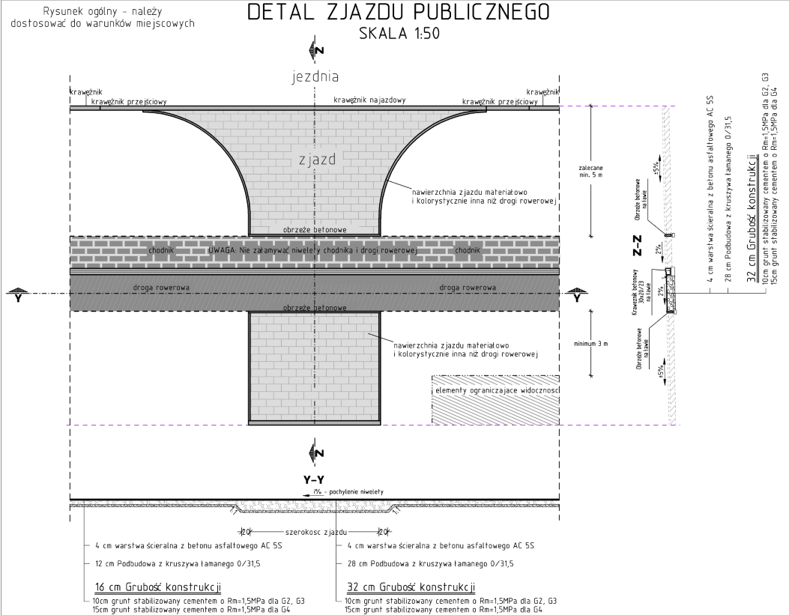

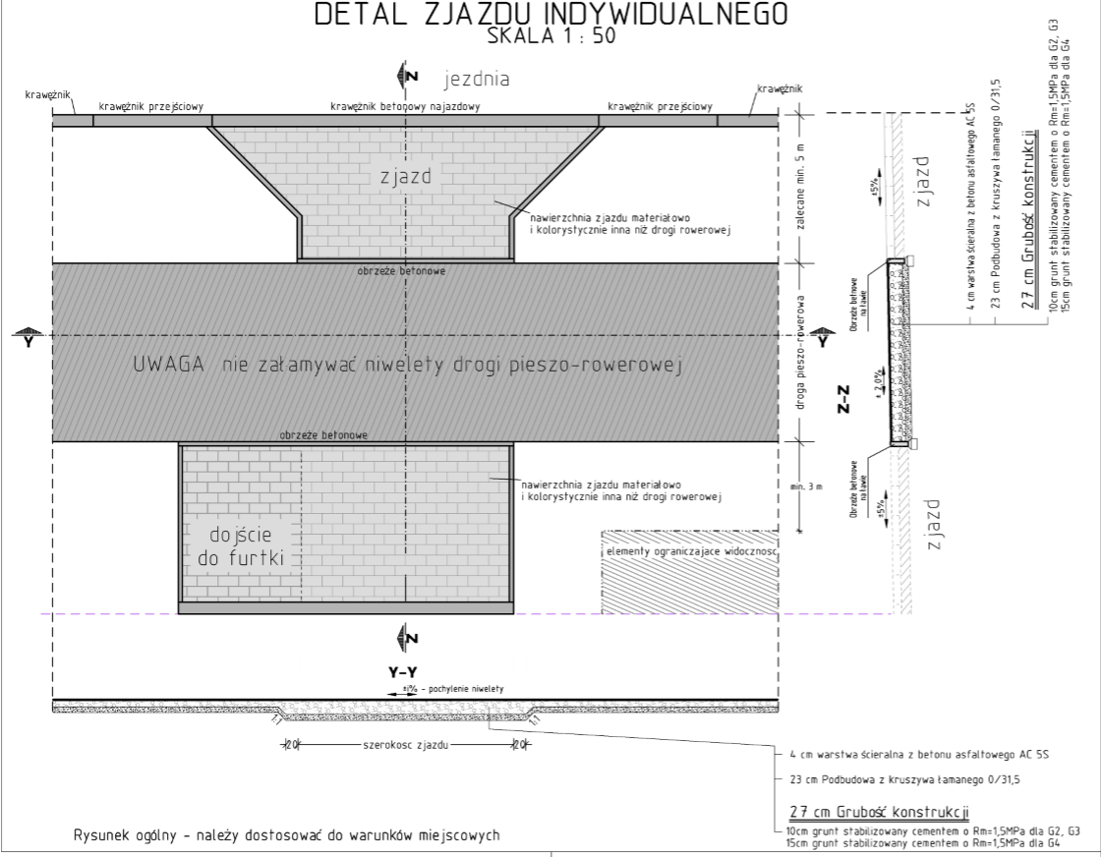

I.1.d.8. Urządzenia i elementy ochrony środowiska

W ramach ochrony środowiska w przedmiotowej inwestycji przewidziano:
- separatory piaskowe i substancji ropopochodnych przy zrzucie wód opadowych do cieku w km 0+381,
- zastosowanie odpowiednich wpustów deszczowych z osadnikami, uniemożliwiających wpadanie małych zwierząt,
- zastosowanie korytka ściekowego górskiego uniemożlwiające utknięcie płazom i gadom.

Na etapie projektu budowlanego należy rozważyć możliwość przykrycia korytka np. płytami betonowymi perforowanymi, oraz możliwość zastosowania wówczas korytek krakowskich.

I.1.d.9 Urządzenia bezpieczeństwa ruchu drogowego

Inwestycja przewiduje wykonanie:
- oznakowanie poziome,
- oznakowanie pionowe,
- bariery energochłonne w obszarze rowów strona prawa,
- balustrady U-11a w obszarze zbliżeń ścieżki rowerowej do drogi, oraz w obszarze przepustów,
- system fakturowy na ciągach pieszych (TGSIs)
system usprawniający poruszanie się w ciągach pieszych ludzi niepełnosprawnych wzrokowo, z podziałem na 3 rodzaje faktur:
a) typ A- faktura kierunkowa w postaci podłużnych wałków biegnących równolegle do biegu chodnika
b) tyb B- faktura ostrzegawcza (bezpieczeństwa) w postaci powierzchni o fakturze ściętych stożków, umieszczanych wzdłuż krawędzi peronów, przejść dla pieszych, pierwszych i ostatnich stopni schodów zewnętrznych oraz początku i końcu ramp dla niepełnosprawnych. Ich wymiary i odległość od krawędzi opisano w dalszych działach.
c) tyb C- faktura uwagi (informacji) stosowana na przecięciu faktur kierunkowych, ich załamaniach pod kątem prostym lub na ich końcach. Powierzchnia musi mieć fakturę inną niż ostrzegawczą, np. „wyniesione kwadraty”, informuje o zmianie kierunku ścieżki kierunkowej lub o dotarciu do punktu zainteresowania- wiaty przystankowej, biletomatu, infomacji miejskiej itd.
- linie ostrzegawcze
Linia o kontrastującym kolorze (zalecany żółty) umieszczana na krawędzi peronów od strony do której podjeżdża pojazd komunikacji miejskiej i na przejściach dla pieszych, na granicy strefy oczekiwania i jezdni. Linia powinna mieć minimum 7cm szerokości (maksimum 10cm) i biec wzdłuż całej krawędzi.
- sygnał akustyczny przy sygnalizacji świetlnej na przejściu dla pieszych.
Bariery energochłonne należy dobrać zgodnie z wytycznymi.

I.1.d.10. Przystanki autobusowe

Zatoki autobusowe zostały przewidziane zgodnie z tabelą poniżej.

I.1.d.11. Odwodnienie

Odwodnienie wód opadowych, powierzchniowych w obszarze inwestycji obejmuje:
- sieć kanalizacji deszczowej wzdłuż drogi wojewódzkiej nr 132 przewidujący:
- wpusty deszczowe z osadnikami, wraz z przykanalikami,
- kolektor ściekowy,
- ścieki przykrawężnikowe,
- separatory subst. ropopochodnych,
- rowy przydrożne,
- rowy infiltracyjno – odparowujące,
- ściek korytkowy górski.
Wstępne obliczenia hydrologiczne przyjętych urządzeń:

Na etapie Projektu budowlanego należy w ramach pozwolenia wodno – prawnego uszczegółowić obliczenia, wraz z ostatecznym uzgodnieniem u Zamawiającego ilości i rodzaju urządzęń odwodnieniowych w odniesieniu do obliczeń, oraz uzyskać niezbędne uzgodnienia i opinie u zarządców cieków i przepustów.

I.1.d.12. Obiekty inżynierskie, przepusty drogowe.

W obszarze inwestycji występują 2 przepusty w ciągu cieków.
2 przepusty w ciągu cieków tj.
- Przepust Ø750 w km 0+381 – wymaga wydłużenia jednostronnego ze względu na zlokalizowanie przy jezdni ścieżki rowerowej,
Wydłużenie: ok. 1 m.
- Przepust Ø1400 w km 0+673 – wymaga wydłużenia jednostronnego ze względu na zlokalizowanie przy jezdni chodnika oraz ścieżki rowerowej,
Wydłużenie: ok. 3 m.
Dodatkowo pod zjazdem w km 0+678.1 zlokalizowany jest przepust drogowy:
- W km 0+678 przepust Ø600 – wymaga wydłużenia jednostronnego ze względu na lokalizację chodnika i ścieżki rowerowej.
Wydłużenie: ok. 5 m.

I.1.d.13. Inne obiekty oraz infrastruktura techniczna w pasie drogowym związana i niezwiązana z drogą

Ze względu na przyjęte rozwiązania sytuacyjno-wysokościowe zajdzie konieczność przebudowy następujących urządzeń kolidujących z budową drogi:
- sieć elektroenergetyczna,
- sieć wodociągowa,
- sieć telekomunikacyjna.
Warunki techniczne znajdują się w odrębnym załączniku.

I.2. Opis wymagań zamawiającego w stosunku do przedmiotu zamówienia

Do obowiązków Wykonawcy realizującego opracowania projektowe należało będzie w szczególności:
- pozyskanie wszystkich istotnych informacji niezbędnych do projektowania, w tym wynikających z dokumentów planistycznych miasta Gorzów, zasobów zarządców i administratorów obiektów i urządzeń, archiwów i innych jednostek mogących posiadać informacje odnośnie terenu przedsięwzięcia,
- sporządzenie mapy do celów projektowych dla potrzeb projektu budowlanego i projektu wykonawczego w skali ustalonej z Zamawiającym,
- sporządzenie (dokonanie) wszelkich inwentaryzacji (w tym zieleni, zjazdów), ocen, ekspertyz, pomiarów i badań (w tym uzupełniających geologiczno – inżynierskich) terenu i istniejących obiektów i urządzeń. W tym zakresie należy również dokonać analizy dostępności komunikacyjnej działek położonych przy projektowanej drodze,
- pozyskanie dokumentów własności (wypisy pełne z ewidencji gruntów),
- uzyskanie warunków technicznych przebudowy i zabezpieczenia wszystkich kolidujących sieci zewnętrznych,
- opracowanie dokumentacji projektowej wraz z projektem rozbiórki w przypadku konieczności innych obiektów kolidujących z przedmiotową inwestycją,
- uzyskanie wszelkich decyzji, uzgodnień i opinii niezbędnych do wydania decyzji ZRID, w tym pozwolenie wodnoprawne, protokół z Narady Koordynacyjnej sieci uzbrojenia terenu,
- sporządzenie dokumentacji geodezyjno – kartograficznej oraz formalno – prawnej, niezbędnej do uzyskania praw do nabycia nieruchomości pod inwestycję oraz czasowego korzystania z nieruchomości,
- w przypadku konieczności uzyskanie prawa dysponowania nieruchomością na cele budowlane (umowy cywilno - prawne właścicieli nieruchomości) na wejście w teren,
- sporządzenie wniosku o wydanie decyzji ZRID w tym skompletowanie wszystkich załączników.
- uzyskanie opinii wymaganych ustawą o szczególnych zasadach przygotowania i realizacji inwestycji w zakresie dróg publicznych należy uzyskać bezpośrednio dla Prezydenta Miasta Gorzowa Wlkp.,
- sporządzenie projektu stałej organizacji ruchu, spełniającego wymogi [3, 4, 9, 10, 17, 47, 54, 55, 56],

III. SPIS ZAŁACZNIKÓW

Załącznik 1 – Analiza własności gruntów
Załącznik 2 – Opinia geotechniczna
Załącznik 3 –Plan orientacyjny
Załącznik 4 – Dokumentacja fotograficzna stanu istniejącego,
Załącznik 5 – Inwentaryzacja dendrologiczna opis
Załącznik 6 – mapa zasadnicza
Załącznik 7 – plan sytuacyjny
Załącznik 8 – zieleń istniejąca mapa
Załącznik 9 – profil
Załącznik nr 10 – decyzja umarzająca postępowanie w sprawie wydania decyzji środowiskowej

